【MATH1064 – Week 7 Lecture Notes 综合整理】  
主题：Graph Theory 图论基础、欧拉回路、邻接矩阵与路径计数

**一、Graph Basics 图的基本概念**

● **Graph 图的定义**  
一个图 G = (V, E)，由两个有限集合组成：

* $V\left(τ\right)$ is a set of vertices
* $E\left(τ\right)=\{e=\{x,y\}|x,y∈V\left(τ\right)\}$ is a set of edges

每条边连接两个顶点，记作 (x, y)。  
图可以直观表示为点与线的结构，但数学上仅由集合定义。

**常用术语 Terminology**

| **英文术语** | **中文解释** | **说明** |
| --- | --- | --- |
| vertex | 顶点 | 图中的节点 |
| edge | 边 | 连接两个顶点的线 |
| loop | 自环 | 边的两个端点相同edge with the form $\left\{xx\right\}=\{x\}$ |
| parallel edges | 平行边 | 同一对顶点间的多条边edges with the same endpoints |
| simple graph | 简单图 | 无自环、无平行边Graph without loops or parallel edges |
| degree of v | 顶点度数 | 与该顶点相连的边数（loop 算两次） |

**邻接与度数 Adjacency and Degree**

若存在边 (v, w)，则称 v 与 w 邻接（adjacent）。  
Degree of vertices: $\deg\left(v\right)$ is the number of edges adjacent to v, loops are counted twice.

例子：  
deg(a)=2, deg(b)=3, deg(c)=4, deg(d)=2 等。

Handshake theorem: $\sum_{i=1}^{n}{\deg\left(v_{i}\right)=2\left|E\right|}$

**有向图 Directed Graphs** : 边具有方向（例如从 vᵢ 到 vⱼ）。

* out-degree(vᵢ)：从 vᵢ 流出的边数(+)
* in-degree(vᵢ)：流入 vᵢ 的边数(-)

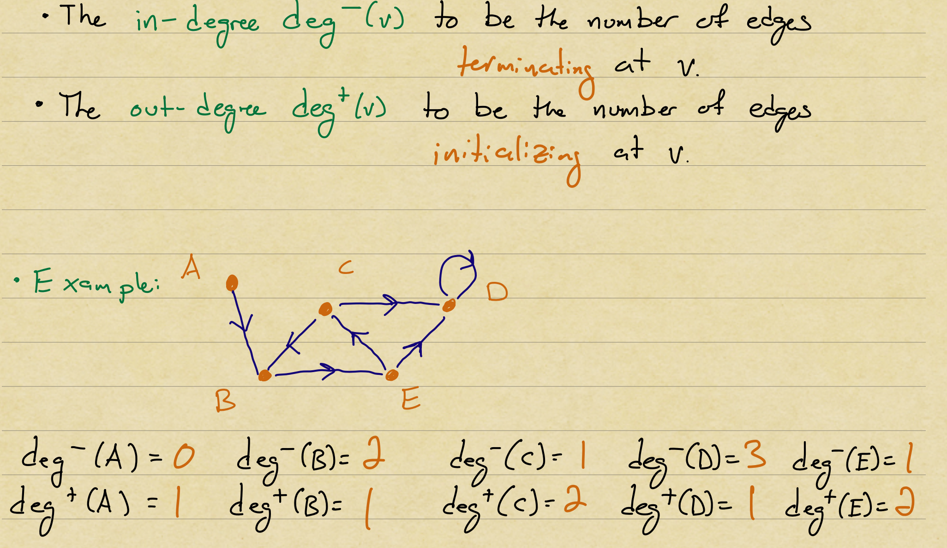

并满足： $$\sum_{i=1}^{n}{\deg^{-}{(v_{i})}=\sum_{i=1}^{n}{\deg^{+}{(v_{i})}=\left|E\right|}}$$

**常见图类 Common Graph Families**

| **图名称** | **记号** | **特征** |
| --- | --- | --- |
| Complete graph | Kₙ | 任意两顶点间都有边 |
| Cycle | Cₙ | 形成一个环 |
| Path | Pₙ | 一条连通的线性路径 |
| Tree | 无环树 | 无环、连通 |

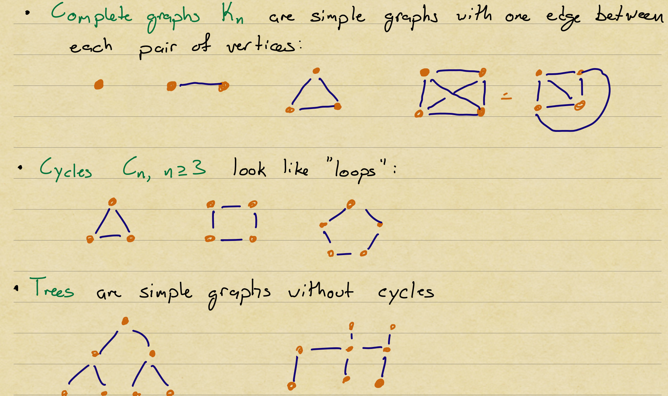

**二、Euler Circuits & Connectivity 欧拉回路与连通性**

**Path 路径的定义**

Path: a path from v to w is an alternating sequence of vertices $\left\{v_{i}\right\}$ and edges $\{v_{i},v_{i+1}\}$

$$v=v_{0},e_{01},v_{1},e_{12},…,e_{n-1,n},v_{n}=w$$

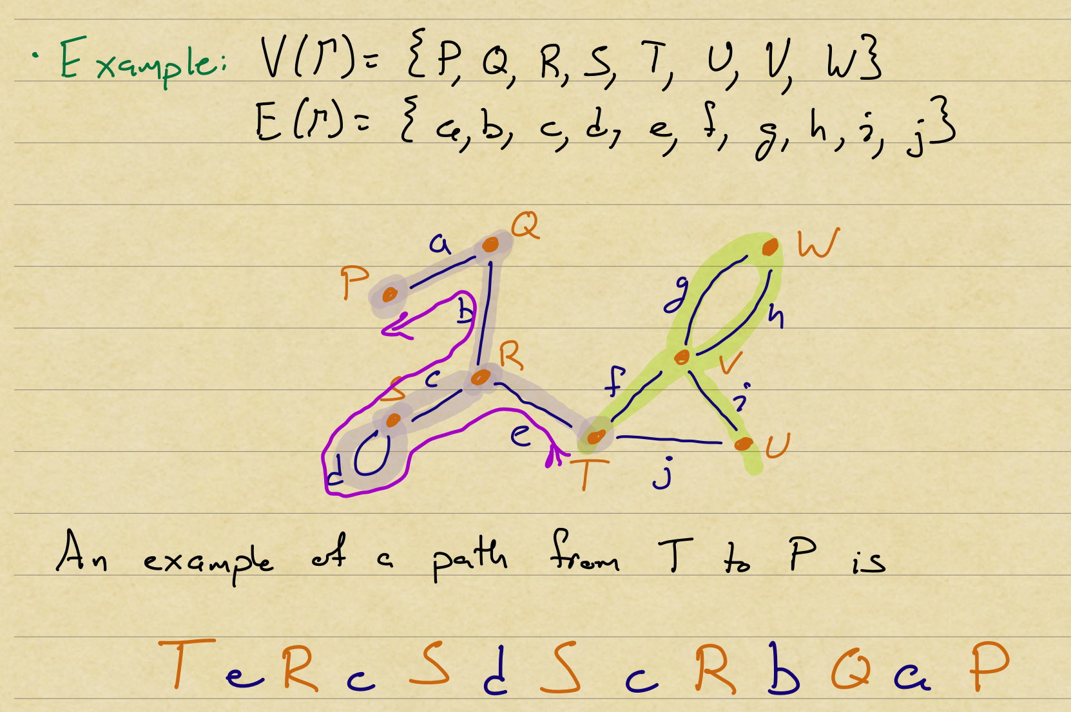

若任意两顶点间存在路径，则称该图为 **connected（连通图）**。

A path is at least one edge is

* Simple if no edge is repeated
* A circuit if it ends and starts at the same point

**Example: Bridges of Königsberg 哥尼斯堡七桥问题**

问题：能否走遍每一座桥恰好一次并回到起点？  
答案：不可能。  
Euler 证明：若存在顶点度数为奇数，则无法实现这样的回路。

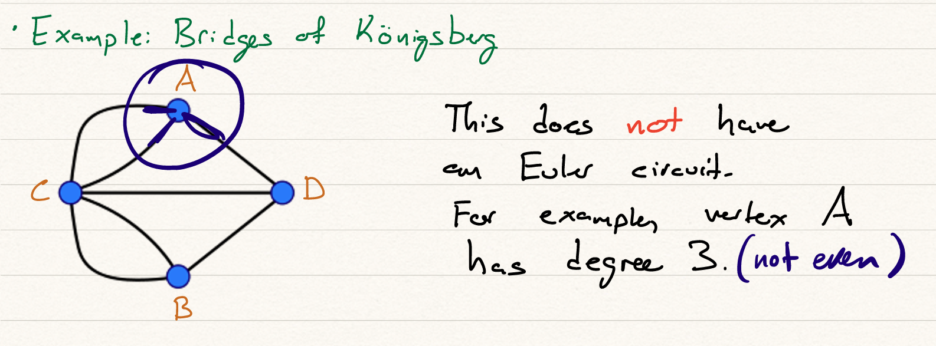

**Euler Path / Circuit 定义**

| **类型** | **定义** | **特征** |
| --- | --- | --- |
| Euler Path | 经过所有边恰一次，但不要求回到起点 | 仅两个顶点度数为奇数 |
| Euler Circuit | 经过所有边恰一次且回到起点  a simple path containing every edge in E | 所有顶点度数为偶数 |

**Theorem 定理**

连通图 G 存在 Euler Circuit 当且仅当：  
所有顶点度数均为偶数。

证明直觉：  
每访问一次顶点，就需要一条“进入边”和一条“离开边”，所以每个顶点的度数必须为偶数。

**Example**

1. 图 A：所有顶点度数为偶数 → 存在欧拉回路

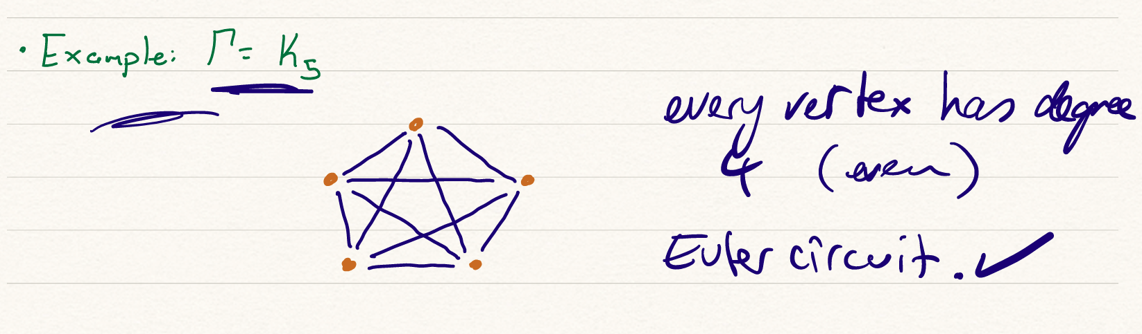

1. 图 B：恰有两个顶点度数为奇数 → 仅有欧拉路径
2. 图 C：≥3 个顶点度数奇数 → 无法存在欧拉路径或回路

**Hamilton Cycle 哈密顿回路**

要求经过**每个顶点恰一次**（而不是每条边）。  
更复杂，无统一判定条件。

**三、Isomorphism & Adjacency Matrix 图的同构与邻接矩阵**

**Graph Isomorphism 图同构**

两个图 G₁(V₁, E₁)、G₂(V₂, E₂) 同构 ⇔  
存在一一对应映射 φ : V₁ → V₂  
使得：  
(v, w) ∈ E₁ ⇔ (φ(v), φ(w)) ∈ E₂。

直观意义：  
换名字后形状完全相同。

**Graph Invariants 图不变量**

同构图必须具有相同的不变量：

* 顶点数 |V|
* 边数 |E|
* 度数序列（degree sequence）  
  若这些不同，则不可能同构。

**Adjacency Matrix 邻接矩阵的定义**

设图 $G=(V,E)$，顶点编号为 $V=\{v_{1},v_{2},…,v_{n}\}$ 
。

定义邻接矩阵 $A=[a_{ij}]$：

* 若存在边 $(v_{i},v_{j})$，则 $a_{ij}=1$
* 若不存在边，则 $a_{ij}=0$

若图为**无向图**，则 $A$ 是对称矩阵。  
若图为**有向图**，则 $A$ 不一定对称。

第 i 行元素代表「从顶点 vᵢ 出发」的连接关系；  
第 j 列元素代表「流入顶点 vⱼ」的连接关系。

如果两个顶点之间存在一条路径（无论中间经过几个点），则它们属于同一个 connected component。

**四、Adjacency Matrix and Path Counting 邻接矩阵与路径计数**

**定理 (Theorem)**



含义：矩阵乘法能“计算路径数”。

**矩阵乘法与路径的对应关系Meaning of Matrix Multiplication in Graph Theory**

**(1) 从单步到两步**

假设我们有邻接矩阵 A，  
其中 aᵢⱼ = 1 表示「从顶点 vᵢ 可以一步到达 vⱼ」。

如果我们想知道：  
“从 vᵢ 出发，两步能到达 vⱼ 吗？”  
就需要看是否存在中间顶点 vₖ，使得 $v_{i}→v_{k}→v_{j}$ 
。

这正是矩阵乘法定义中的一部分：

$$(A^{2})_{ij}=\sum_{k=1}^{n}{}a_{ik}×a_{kj}.$$

每一项 $a_{ik}a_{kj}$ 的意义是：

* 若 $a_{ik}=1$，表示存在边 $v_{i}→v_{k}$
* 若 $a_{kj}=1$，表示存在边 $v_{k}→v_{j}$  
  则两者相乘 $a_{ik}a_{kj}=1$ 表示存在一条长度为 2 的路径 $v_{i}→v_{k}→v_{j}$。

对所有中间点 k 求和，就得到从 vᵢ 到 vⱼ 的所有长度为 2 的路径数量。

**(2) 推广到任意长度**

同理，当我们计算 A³ 时：

$$(A^{3})_{ij}=\sum_{k,l}{}a_{ik}a_{kl}a_{lj}.$$

这表示：  
从 vᵢ 出发，经过两个中间顶点 vₖ, vₗ，最终到 vⱼ 的所有长度为 3 的路径数。

继续推广：

$$(A^{k})_{ij}=\text{从 }v_{i}\text{ 到 }v_{j}\text{ 的所有长度为 }k\text{ 的路径数量。}$$

因此，矩阵幂 Aᵏ 把“走 k 步的路径”全部编码在一个 n×n 的矩阵中。  
矩阵的每一个元素 (i,j) 都表示一类路径的数量。

**(3) 从代数角度理解**

在代数上，矩阵乘法本质是“行×列”的累加：

* A 的第 i 行代表「从顶点 vᵢ 出发可达的邻居」
* A 的第 j 列代表「哪些顶点能到达 vⱼ」

两者相乘并求和（行×列）实际上就是「拼接路径」。  
所以：

* A² 把“1 步 + 1 步” 拼成 “2 步”
* A³ 把“2 步 + 1 步” 拼成 “3 步”
* Aᵏ 把“k−1 步 + 1 步” 拼成 “k 步”

这是矩阵乘法在图论中的核心意义：  
**路径拼接（path composition）**。

**(4) 从几何直觉理解**

可以把 A 看作图的“通达关系图”。  
当我们做矩阵乘法时，相当于在模拟行走：

* A：走 1 步
* A²：走 2 步
* A³：走 3 步  
  …  
  每次幂运算都在统计“从 i 到 j 经过多少可能路线能到达”。

**Example 1 – 有向三角形**

顶点 {v₁, v₂, v₃}，边集 { (v₁,v₂), (v₂,v₃), (v₃,v₁) }  
邻接矩阵：  
A =  
[ [0,1,0],  
[0,0,1],  
[1,0,0] ]

计算：  
A² =  
[ [0,0,1],  
[1,0,0],  
[0,1,0] ]  
A³ =  
[ [1,0,0],  
[0,1,0],  
[0,0,1] ]

解释：  
A³ = I₃，说明从任意顶点出发，经过 3 步可回到自身一次（即三角循环）。

**Example 2 – 无向完全图 K₃**

A =  
[ [0,1,1],  
[1,0,1],  
[1,1,0] ]

A² =  
[ [2,1,1],  
[1,2,1],  
[1,1,2] ]

解释：  
(A²)₁₁ = 2 → 从 v₁ 出发，长度 2 回到 v₁ 的路径有 2 条。  
(A²)₁₂ = 1 → v₁→v₃→v₂ 一条路径。

**矩阵幂总结 Summary Table**

| **概念** | **英文** | **含义** |
| --- | --- | --- |
| A | Adjacency Matrix | 邻接矩阵，记录直接连接关系 |
| A² | Squared adjacency | 长度为 2 的路径数 |
| A³ | Cubed adjacency | 长度为 3 的路径数 |
| (Aᵏ)ᵢⱼ | kth power element | 从 i 到 j 长度 k 的路径数 |
| 对称 A | Symmetric A | 图为无向图 |
| 行和 | Row sum | 顶点度数 deg(vᵢ) |

**一句话总结**

矩阵乘法在图论中能将“路径问题”转化为代数计算。Aᵏ 的每个元素代表从一个顶点到另一个顶点的长度为 k 的路径数量。

───────────────────────────────

**MATH1064 Week 7 – Key Takeaways 总结**

| **主题** | **核心内容** | **数学特征** |
| --- | --- | --- |
| Graph Basics | 顶点、边、度数、简单图、有向图 | deg(v) = 行和 |
| Euler Circuits | 所有顶点度数为偶数 ⇔ 存在欧拉回路 | “进出对称”条件 |
| Graph Isomorphism | 图同构保留度数序列与结构 | 检查不变量 |
| Adjacency Matrix | Aᵢⱼ = 是否相邻 | 对称 ⇔ 无向图 |
| Path Counting | (Aᵏ)ᵢⱼ = 长度为 k 的路径数 | A², A³, … |

───────────────────────────────

✅ **Final Summary**  
Graph theory bridges visual and algebraic thinking.  
You can analyze connectivity with Euler circuits, identify equivalence with isomorphisms, and count paths algebraically with adjacency matrices —  
turning pictures into equations, and networks into numbers.